平成30年度グアナファト州青少年交流派遣事業報告書

武田高校1年 當銘花奈子

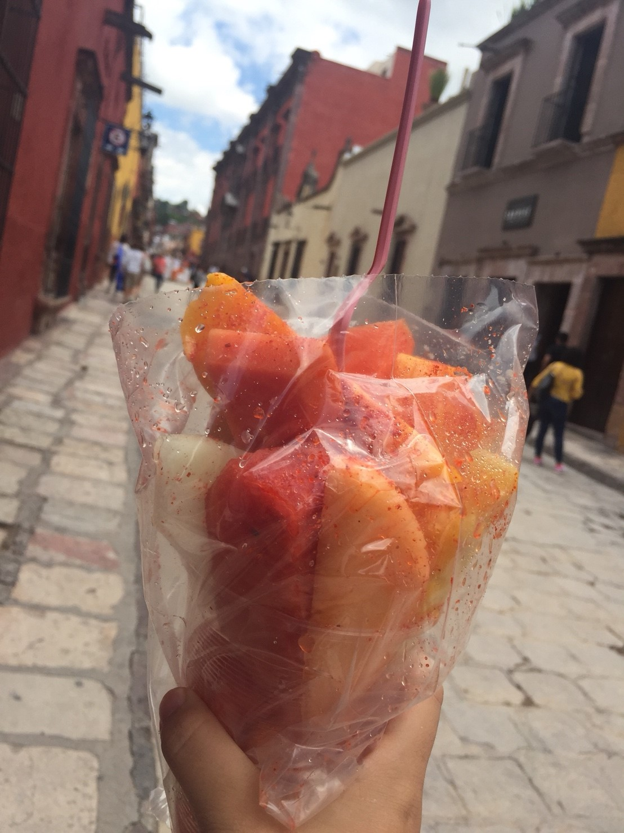
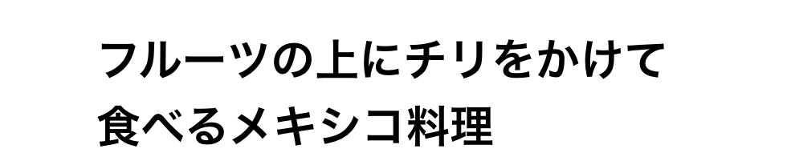
私がこの派遣事業に応募した理由は、メキシコの食文化に触れてみたいと思ったからです。私は以前オーストラリアに行ったことがあり、その時に海外の食文化に興味を持ちました。何故なら、私たちが普段食べている物とは全く違っていたからです。食文化は1番身近に感じることができる文化の違いであり、そしてその国の特徴が一番現れるものだと思っています。私はこのメキシコ・グアナファト州で過ごした11日間で、たくさんの面白い食べ物、食習慣に出会う事が出来ました。特に面白いと思ったのは、フルーツにチリをかけて食べる料理です。辛いものが有名なメキシコならではのものだと思いました。また、私はホームステイの際、ホストファミリーでメキシコの家庭料理を教えてもらいました。Chilaquiles (チラキリス)というトルティーヤを使った料理でした。これもやっぱり辛かったです。この時に家庭料理を教えてくれたのは、私のホストファザーでした。主に女の人が料理をするという日本の習慣とは違い、男の人も女の人も同じように家事をするというのは、私にとってとても新鮮な事で文化の違いを感じる事ができました。

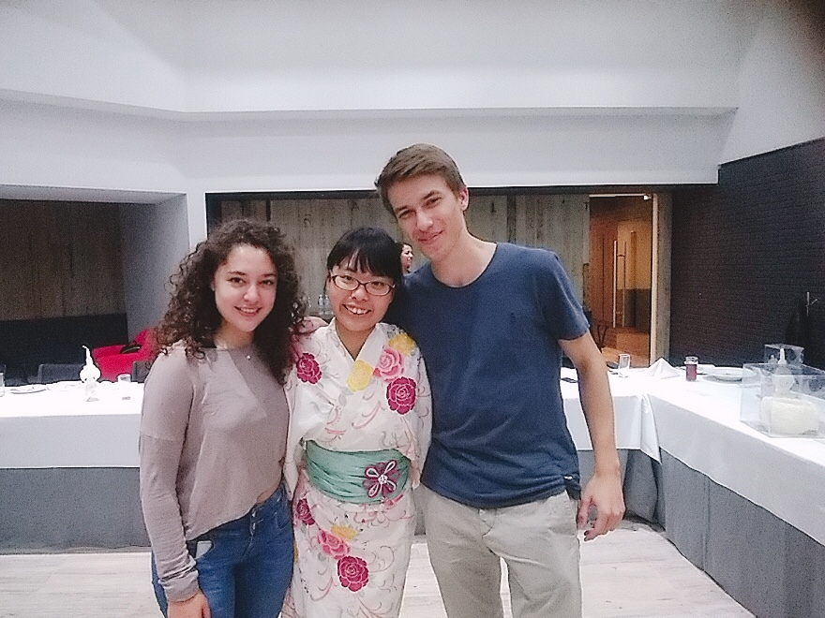
私はメキシコで過ごした中で、メキシコの人の暖かさに触れることが出来ました。私たちがグアナファト州で過ごす時に、スペイン語から英語へ通訳をしてくれた現地の学生ボランティアの方がいるのですが、その方たちが本当にフレンドリーでした。私は英語が得意ではなく、英語を聞きとることも話すことも一苦労だったのですが、私が分かるように簡単な英語にして話してくれました。また現地では移動が多く何時間もかかることがあったのですが、その時にも話が尽きないように色々な事を話したり、音楽をかけてみんなで歌ったりなどメキシコ人の陽気さを感じることができました。また、学校訪問で現地の高校生や大学生と交流する機会があり、その際には日本の文化についてたくさんの質問を受けました。遠く離れた国なのに、たくさんの人たちが日本に興味を持っていることは本当に嬉しかったです。グアナファト州で出会った人はみんなフレンドリーで優しい人ばかりでした。もう一度メキシコへ行き、彼らと再会したいです。
ホストファミリーとFarewell partyにて

今回一緒にグアナファト州へ派遣された他校の高校生の皆さんとは、この11日間でとても良い関係を築くことが出来ました。この3人だからこそ、このような素晴らしい旅ができたと思います。最後になりますが、このような素敵な人生経験をさせてくださった湯﨑知事を始め、引率者の方、県職員の方々、グアナファト州職員の方々に本当に感謝申し上げます。この旅での経験は私の心に一生残るものです。このグアナファト州青少年交流派遣事業に参加できたことを本当に嬉しく思います。

